Международное сотрудничество в области прогноза природных ЧС и ликвидации их последствий.

Работу выполнил:
Фамилия:
Имя:
1
Оглавление
Введение………………………………………………………………………… 3
- Цель работы……………………………………………………………….3
- Задачи исследования……………………………………………………...3
- Методы исследования…………………………………………………….3
- Использованные источники……………………………………………...4

Основная часть………………………………………………………………… 5
- Определение природных ЧС……………………………………………5
- Виды природных ЧС…………………………………………………….5
- Для чего нужно данное сотрудничество……………………………….5
- Каким образом осуществляется прогноз………………………………6
5) Виды природных ЧС, решение, вывод…………………………………6-17

Заключение……………………………………………………………………….17

Диаграммы и таблицы…………………………………………………………..18-20

2
Введение
Многие источники утверждают, что Международное сотрудничество в области прогноза природных ЧС и ликвидаций их последствий – это сообщество государств-участников в решении проблем последствий ЧС. Однако, это не так!
Международное сотрудничество в области прогноза природных ЧС и ликвидации их последствий – это сотрудничество государств СНГ в прогнозировании природных чрезвычайных ситуаций и ликвидации последствий катаклизмов, катастроф и т.д.

- Цель работы:
1. Выявить, каким образом и для чего прогнозируются страны о ЧС
2. как происходит ликвидация последствий ЧС

- Задачи исследования:
1. проанализировать данные в справочной литературе и материалах интернета по теме исследования
2. Собрать как можно больше информации о прогнозировании и решении проблем последствий ЧС

3) Методы исследования:
Изучение специальной литературы, сбор информации в различных источниках

3
4) Использованные источники:
1) https://studopedia.su/10_103449_obshchaya-harakteristika-prirodnih-chs.html
2) http://diss.seluk.ru/av-bezopasnost/1236190-1-mezhdunarodnoe-sotrudnichestvo-oblasti-preduprezhdeniya-likvidacii-posledstviy-chrezvichaynih-situaciy-1990-2010-gg.php
3) http://www.rukivnogi.com/articles/samye-opasnye-prirodnye-yavleniya-top-10
4) http://ufa.bezformata.com/listnews/respubliki-bashkortostan-na-dekabr/310704
5) https://fireman.club/statyi-polzovateley/chrezvyichaynyie-situatsii-prirodnogo-proishozhdeniya-vidyi-i-klassifikatsiya/
6) https://knowledge.allbest.ru/life/2c0a65635a3bc68a5c53b88421316d27_0.html
7) https://fawbarctisrei.cf/93.html
8) В.Ю. Микрюков «Обеспечение безопасности жизнедеятельности» Москва - 2000.
9) Хван Т.А., Хван П.А. Безопасность жизнедеятельности. - Ростов н/Д: «Феникс», 2003. -- 416 с.
10) https://fireman.club/statyi-polzovateley/chrezvyichaynyie-situatsii-prirodnogo-proishozhdeniya-vidyi-i-klassifikatsiya/

4
Основная часть

1) Я начал свою работу с того, что дал определение природным ЧС.
Природные ЧС – это опасная для здоровья и жизнедеятельности человека экстренная ситуация, происходящая на определенной территории или акватории, в результате опасного природного явления, стихийного или иного бедствия.

2) Наиболее вероятными опасными природными явлениями, по мнению российских источников, являются: сильный ветер, мороз, гололед, наводнение, землетрясение и оползни.
Однако, источники многих других стран утверждают, что опасными по мимо вышеупомянутых являются: песчаные бури, извержение вулканов
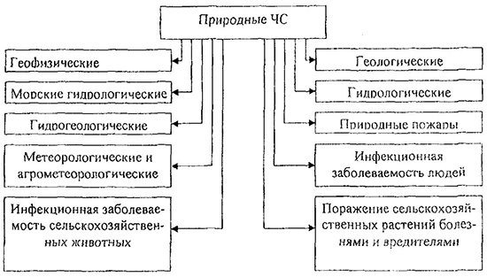
Итак, на основе этих данных я могу сделать вывод: любые природные явления имеют опасный характер, если они становятся слишком сильными.

3) Некоторые источники утверждают, что на всей территории Земли должны быть установлены определенные приборы с показателями уровня опасности
5
от тех или иных природных катаклизмов, чтобы жизнедеятельность мира не нарушалась.
Другие же источники утверждают, что, для защиты жизнедеятельности своего государства, страны объединяются в международное сотрудничество, помогая друг другу сообщить о тех или иных предстоящих природных катаклизмах. Тем самым, страны будут оповещены и готовы к природным катаклизмам, спасая себя от больших потерь.
Вывод: итак, данные сотрудничества создаются для защиты и сохранения жизнедеятельности не только страны, но и мира, так как все страны зависимы друг от друга политически, экономически и т.д. Если же в данной зависимости произойдет «сбой», то не смогут жить и другие страны, так как встанет то же производство, появятся проблемы в экономике и т.д.

4) В каждой стране есть определенные центры по отслеживанию природных процессов, как например в Башкирии есть свой гидрометеорологический центр, который оповещает РФ о прогнозе погоды ежемесячно. Он фиксирует: количество осадков и скорость ветра. Если количество осадков увеличивается в том количестве, при котором могут произойти ЧС, данный центр немедленно оповещает гидрометеорологический центр РФ, который в свою очередь оповещает все спасательные службы, которые оповещают граждан страны. Сами же спасательные службы готовятся к возможным ЧС.
Так происходит во всех странах, которые входят в Международное сотрудничество в области прогноза природных ЧС и ликвидации их последствий.
Итак, на основе этого я готов сделать вывод: в каждой стране есть свои центры по отслеживанию природных явлений, однако, если не будет сотрудничества с другими странами, данная страна не сможет отслеживать все природные явления по всему миру, для более точных данных, на основе которых оповещаются все спасательные службы страны, которые уже в свою очередь действуют по строгому плану оповещения населения и подготовке к возможным ЧС

5) ЧС природного характера подразделяются на:
1) Геофизические (эндогенные) опасные явления: извержения вулканов и гейзеров, землетрясения, выходы подземных газов на поверхность земли;
6

Причины:
причинами землетрясений могут стать совершенно разные явления. По данным различных источников под землей происходят движения литосферных плит, в следствии данных движений выделяется энергия, которая выходит на поверхность в виде землетрясений либо происходит извержение вулканов
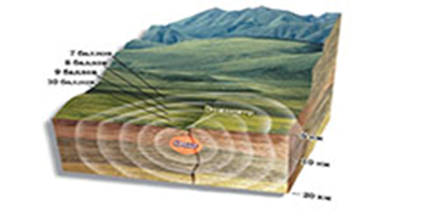
В данном случае, многие источники указывают лишь восстановление зданий, но на самом деле ликвидация проходит следующим образом:
Оставить жителей в том месте, куда их эвакуировали, на случай, если повторятся толчки, извержения и т.д.
Немедленное оказание медицинской помощи
Предоставление временного жилья для эвакуированных
Восстановление разрушенных зданий
Восстановление поврежденных площадей
Устранение деформаций поверхности (выпуклости, впадины, трещины)
Потушить возможные пожары

Вывод:
потушить все появившиеся пожары, необходимо восстановить поврежденные участки поверхности, восстановить поврежденные или провалившиеся сооружения
7
2) Геологические (экзогенные) опасные явления: обвалы, осыпи, оползни, лавины, сели, склоновый смыв, просадка лессовых пород, эрозия почв, абразия, просадка (провал) земной поверхности в результате карста курумы, пыльные бури;
Причины:
по данным ученых можно сказать, что обвалы, оползни, лавины и другие геологические опасные явления происходят чаще всего из-за землетрясений или извержений вулканов
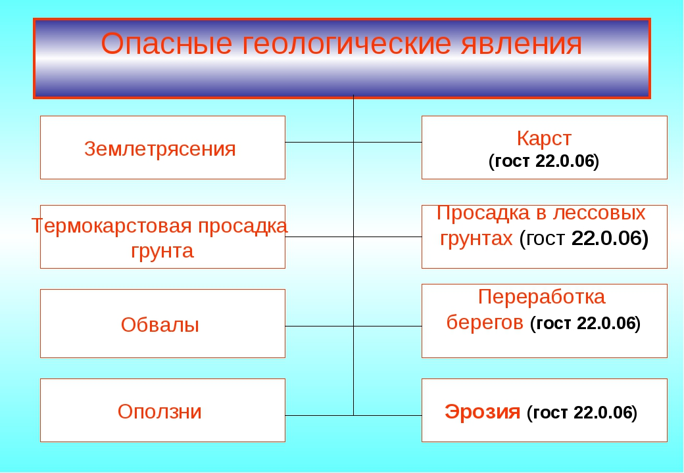

В данном случае источники МЧС указывают на следующие действия:
Отключение питания всего электричества в городе, чтобы не произошло замыкания и не начался пожар
Эвакуация населения
Оказание медицинской помощи
В остальных случаях избавиться от препятствий на дорогах и т.д.
Так же включают искусственное провоцирование схода лавины в определенном месте и в нужное время. Это обстрел лавин снарядами и
взрывы направленного действия, а также использование сильных источников звука.

Вывод:
Для профилактики селей строят селезадерживающие и селенаправляющие гидротехнические сооружения, закрепляют растительный слой на склонах гор для обеспечения безопасности для людей, которые будут восстанавливать поврежденные сооружения или очищающие дорожные пути

3) Гидрологические опасные явления: высокие уровни воды (наводнения), половодье, дождевые паводки, заторы и зажоры, ветровые нагоны, низкие уровни воды, ранний ледостав и появление льда на судоходных водоемах и реках
Причины:
По данным гидрометеорологических центров повышение уровня воды происходит из-за большого количества таяния снега и большого выпадения дождевых осадков
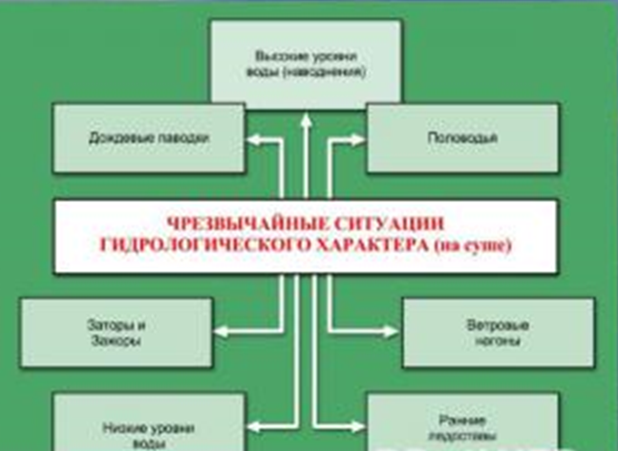

Действия:
Оказание медицинской помощи
Постройка дамб в случае наводнений, для предотвращения развития наводнения
Отстройка разрушенных или поврежденных зданий
Вывод:
Такие постройки как дамбы, волнорезы и т.д. смогут защитить в последующем место, где произошел данный катаклизм

4) Метеорологические опасные явления: ураганы (12 – 15 баллов), бури, шторма (9-10 баллов), смерчи (торнадо), шквалы, вертикальные вихри, крупный град, сильный дождь (ливень), сильный снегопад, сильный гололед, сильный мороз, сильная метель, сильная жара, сильный туман, засуха, суховей, заморозки;
Причины:
Причинами данных явлений так же могут стать извержения вулканов и землетрясений. Многие ученые утверждают, что именно землетрясения вызывают шторма, они в свою очередь образуют сильные порывы ветра в следствии чего изменяется климат

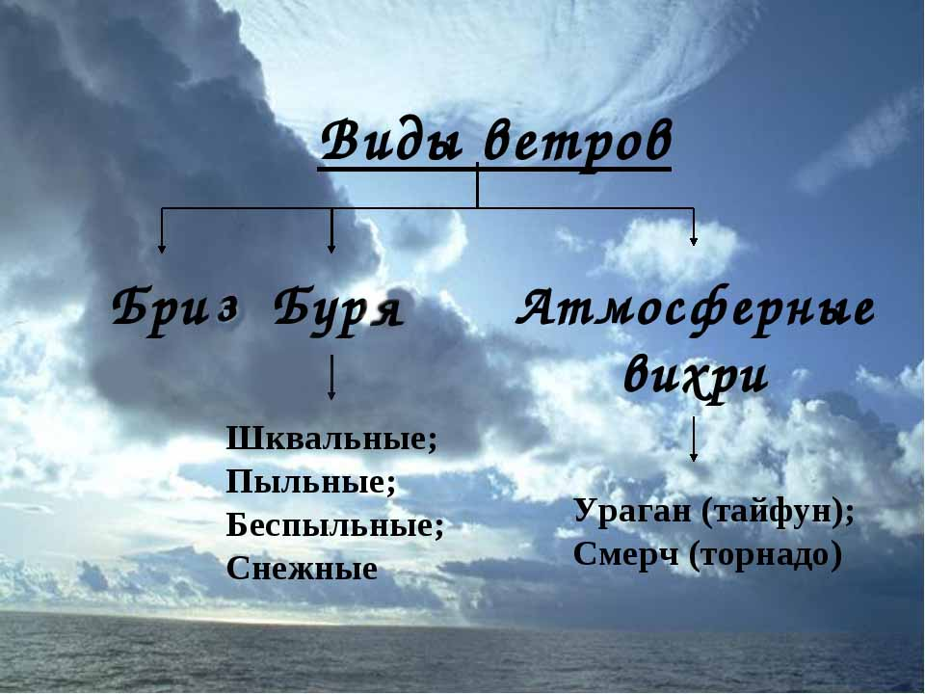

Действия:
Построить дамбы в случае со смерчами, так как с ними часто приводят за собой большие потоки воды
Отключить энергию, чтобы не было коротких замыканий, в последствии которых могли бы возникнуть пожары
Начать отстройку разрушенных или поврежденных сооружений
Вывод:
По данным различных источников некоторые метеорологические явления приводят за собой гидрологические опасные явления, из-за этого жертв и неблагоприятных последствий станет в два раза больше. Международное сотрудничество в данном случае помогает определить прогноз, а так же готово помочь восстановить пострадавшие здания, оказать гуманитарную и медицинскую помощь пострадавшим гражданам страны.

5) Гидрогеологические опасные явления: низкие уровни грунтовых вод, высокие уровни грунтовых вод;
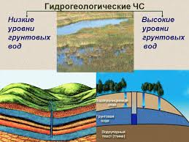

Действия:
Построить дамбы во избежание повторного затопления
Создать каналы для стока вод

Вывод:
Необходима постройка различных сооружений, сдерживающих воду для того, чтобы избежать дальнейшего наводнения, так же необходимо выкопать рвы для стока вод из жилых районов. Международное сотрудничество предлагает гуманитарную помощь пострадавшим, предоставляет временное жилье, эвакуирует в случае, если на месте, куда эвакуировали, закончилось место.

6) Природные пожары: лесные пожары, торфяные пожары, пожары степных и хлебных массивов, подземные пожары горючих ископаемых;

12

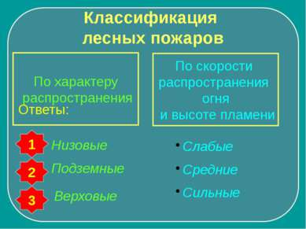
Я проанализировал данные двух разных источников и готов вывести основные действия в случае лесных пожаров
Действия:
Разделить разгоревшийся участок рвами, во избежание распространения пожара
Потушить недогоревшие деревья
Посадить на сгоревшем участке новые деревья, для сохранения экосистемы леса
Вывод: лесной пожар очень трудно остановить, если просто тушить с вертолета водой или сыпать в место воспламенения песок, необходимо так же спасти ту часть, огонь от которой недалеко, облив близлежащую к огню часть водой или отгородив горящий участок рвами, где огонь остановится. Международное сотрудничество помогает стране на которой пострадал участок. Помощь оказывается в виде новых деревьев

7) Инфекционные заболевания людей: единичные случаи экзотичных и особо опасных инфекционных заболеваний, групповые случаи опасных инфекционных заболеваний, эпидемическая вспышка опасных инфекционных заболеваний, эпидемия, пандемия, инфекционные заболевания людей не выявленной этиологии;
13
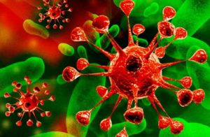

Причины:
Плохая экология

Действия:
Ученые международного сотрудничества изучают природу инфекции, заболевания и пытаются найти выход
При смертельных исходах сжечь трупы инфицированных
Ввести сыворотку больным
Следить за восстановлением экосистемы территорий, на которых распространилась инфекция
Вывод:
Итак, исходя из наблюдений ученых можно сказать, что большинство инфекций являются результатом плохой экологии. Так же, некоторый процент населения не обратившись вовремя к врачу формирует в своем организме более сложные вирусы, в последствии человек разносит их, тем самым распространяя их и дает им новую жизнь в других людях. Международное сотрудничество сообщает странам-участникам о возможной эпидемии, страны в последствии закрывают на карантин ту область, где возможна эпидемия. После окончания эпидемии по всем странам-участникам расходится лекарство, для окончательного предотвращения эпидемии.

8) Инфекционные заболевания животных: единичные случаи экзотичных и особо опасных инфекционных заболеваний, эпизоотии, панзоотии, энзоотии инфекционные заболевания сельскохозяйственных животных не выявленной этиологии;
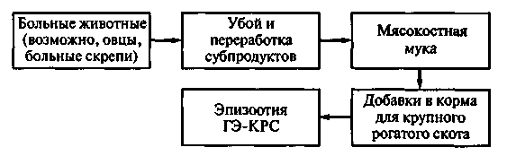
Причины:
В случае с дикими животными причиной, как многие зоологи утверждают, являются болезни, которые попадают в организм через поедание другого больного животного
В случае с домашними животными инфекционные болезни появляются от плохого питания, плохой экологии, плохой чистоплотности

Вывод: Большинство животных заражаются инфекционными болезнями в основном из-за питания. Человек кормит домашний скот чаще всего для быстрого роста. Это значит, что корм содержит химические добавки, которые могут плохо повлиять на организм животного. В случае с дикими животными, одно животное съедает другое больное либо мертвое и разложившееся, так животное, которое съело больного или мертвого, инфицируется. Болезни диких животных могут повлиять на домашних, а те в свою очередь на человека, как например мыши, которых едят кошки, а затем человек контактирует с этими кошками в следствии чего заражается. Международное сотрудничество распространяет информацию всем странам- участникам о возможной эпидемии. После эпидемии, всех заразившихся животных либо сжигают, либо вводят лекарство. Затем закупают новых животных для восстановления численности животных.

9) Инфекционные болезни растений: прогрессирующая эпифитотия, панфитотия, болезни сельскохозяйственных растений невыявленной этиологии, массовое распространение вредителей растений.

15

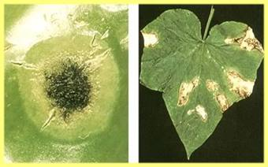
Причины:
Различные вирусы, попадающие на растение через почву, воду, или через насекомых, которые садятся на него
Действия:
Сжигание культуры
Использовать удобрение с лекарством от инфекций

Вывод:
Растения так же могут заражаться инфекциями, так же распространять их. Международное сотрудничество чаще всего сжигает те растения, которые заразились, но многие ученые утверждают, что не обязательно сжигать растения, а стоит лишь найти лекарство и добавить в удобрения. Международное сотрудничество использует все методы борьбы с инфекциями, но чаще всего данное сотрудничество просто отсылает новые зерна и растения на поврежденный участок, который обработали.

10) Космические опасности

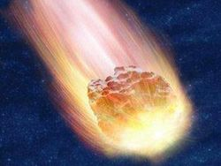
Причины:
Падение метеорита, падение различного космического мусора
Действия:
Оборудование ракеты для уничтожения падающего объекта на Землю
Вывод:
Международное сотрудничество создает оружие против падающих объектов. Все участники-страны сообщают друг другу о приближении объекта к Земле на опасное для жизнедеятельности планеты расстояние.

Заключение
На основе сравнительного анализа различных источников (стр. 4) я подвести итоги и сделать вывод:
Международное сотрудничество- это союз государств, которые готовы в любой момент оказать друг другу помощь, донести информацию.
17
В случае с природными ЧС члены данного союза готовы выполнить:
Гуманитарную помощь пострадавшему субъекту(субъектам) пострадавшей страны
Медицинскую помощь пострадавшим жителям данной страны

Так же в Международном сотрудничестве страны, обнаружившие ЧС на территории страны-союзника, немедленно сообщают данной стране и конкретному субъекту о возможной опасности. Далее все страны, входящие в данный состав оказывают помощь в ликвидации последствий бедствия.

Перспективы развитий стран при создании данных сотрудничеств будут очень быстро расти и улучшаться.

При таких развитиях начнется улучшение экологии мира за счет сил всех стран, глобальное улучшение экологии мира станет гораздо реальнее.

Данные сотрудничества очень важны, так как без них любая страна давно бы перестала существовать без помощи.
Взаимоинформируются страны о природных ЧС с помощью научных центров. Как мы уже выяснили, это надо для предотвращения наихудших последствий включающих человеческие жертвы и остановку жизнедеятельности данной территории.

18

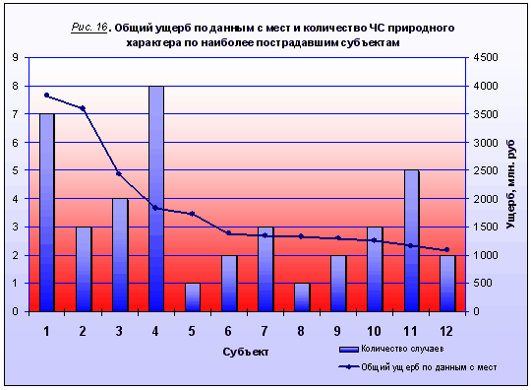

19
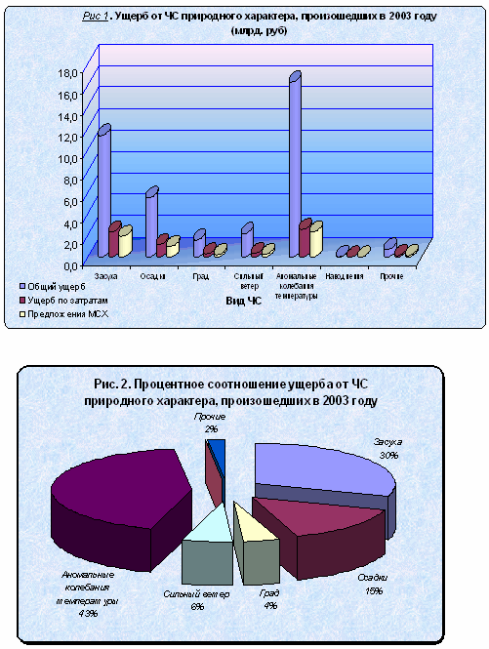

20

